2012年松江区初中毕业生学业模拟考试
理化试卷
（满分150分，完卷时间100分钟） 2012.4
物 理 部 分
考生注意：
1．本试卷物理部分含五个大题。
2．答题时，考生务必按答题要求在答题纸规定的位置上作答，在草稿纸、本试卷上答题一律无效。

一．选择题（16分）
下列各题均只有一个正确选项，请将正确选项的代号用2B铅笔填涂在答题纸的相应位置上，更改答案时，用橡皮擦去，重新填涂。
1．在原子中，不带电的粒子是 （ ）
A 质子 B 中子 C 电子 D 核子[来源:Z.xx.k.Com]
2．端午节，小明给奶奶剥粽子时闻到粽子的香味，这个现象说明 （ ）
A 分子间存在作用力 B 分子间有空隙
C 分子由原子组成 D 分子在不停地运动
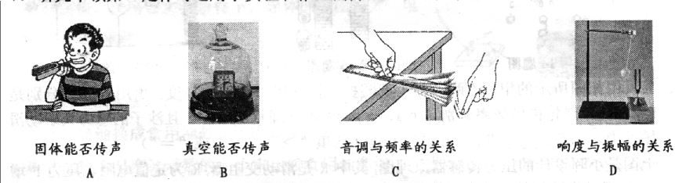
3．研究牛顿第一定律时运用了实验和推理的方法，在图1所示声现象的探究中运用该方法的是（ ）
图1
固体能否传声
A
真空能否传声
B
音调与频率的关系
C
响度与振幅的关系
D

4．图2所示的四种现象中，属于光的反射现象的是 （ ）
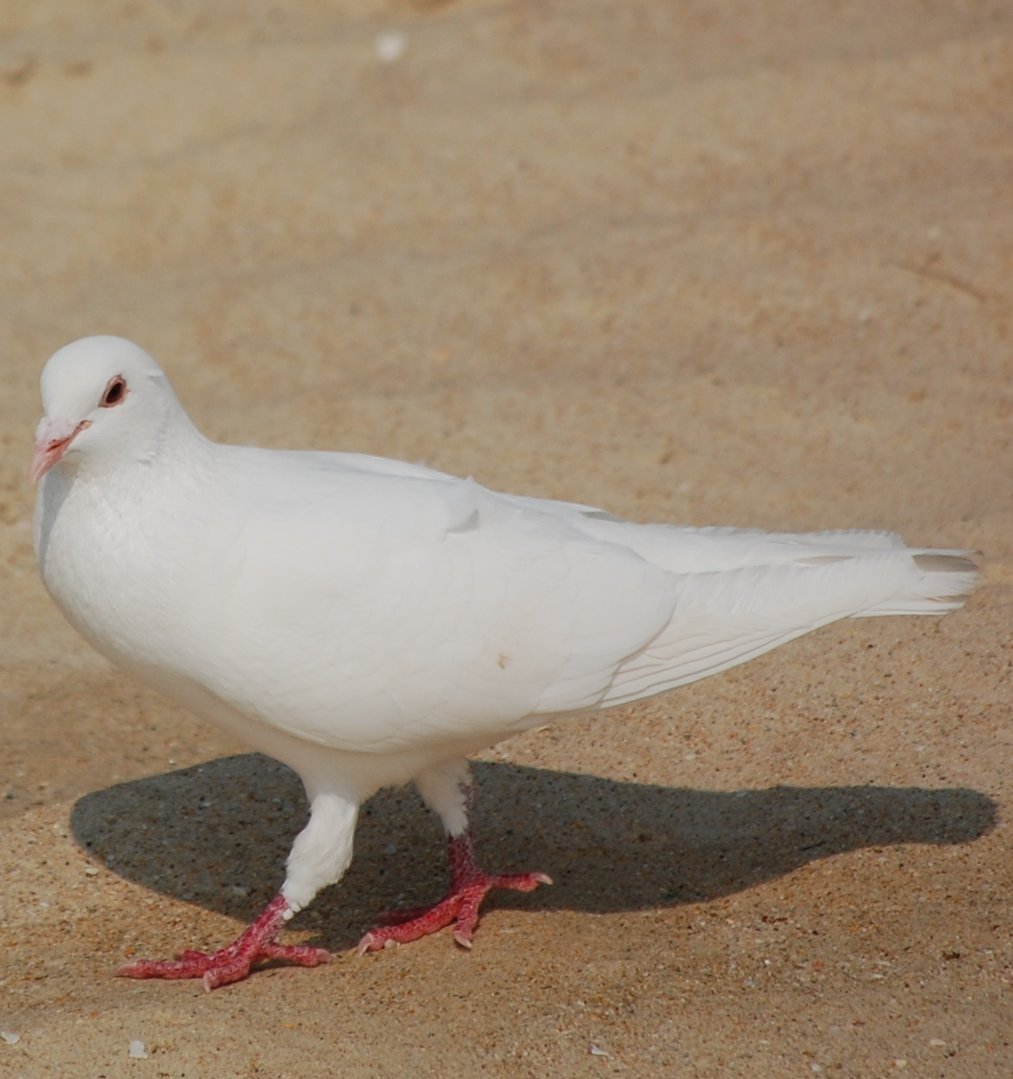
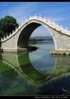
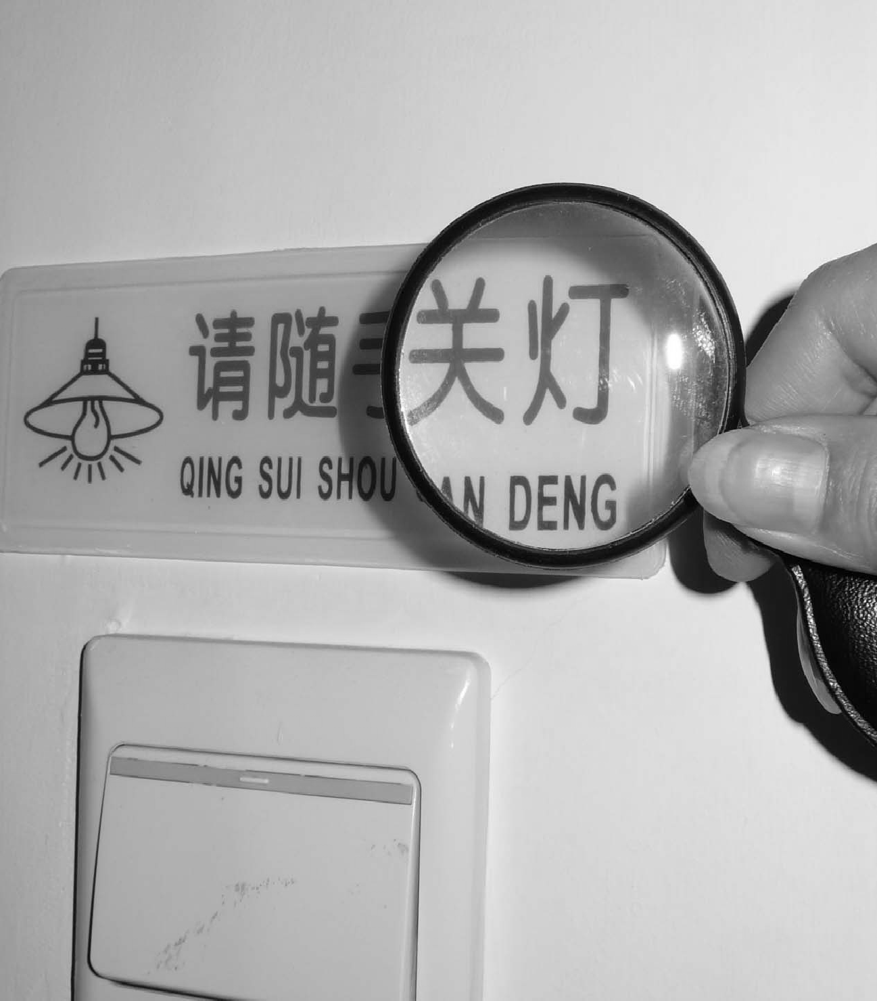
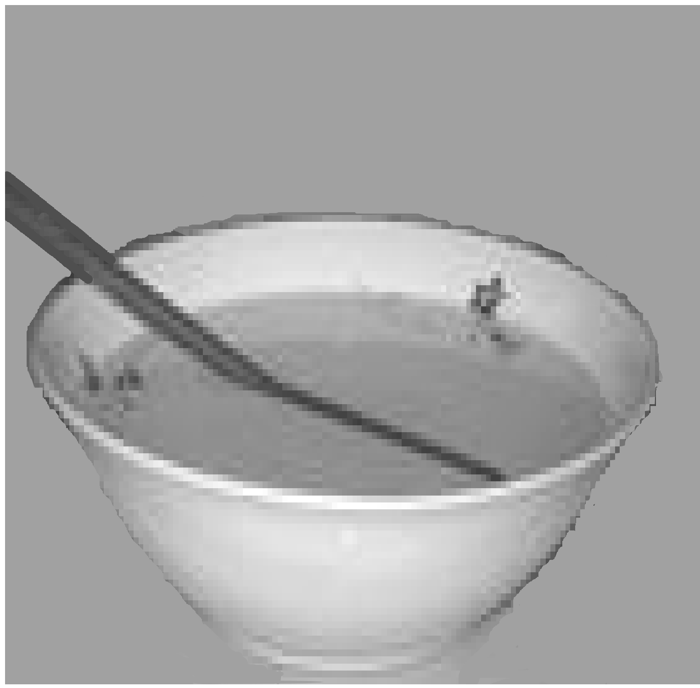
图2
桥在水中形成“倒影”
放大镜把文字放大

鸽子在沙滩上形成影子
筷子好像在水面处“折断”

A
B
C
D

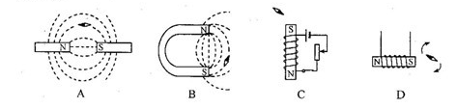
5．小刚学习了磁的知识后，标出了如图3四种情况磁体的磁极（小磁针的黑端为N极），其中正确的是 （ ）

图3
6．用测力计两次拉动重为G的物体竖直向上运动，两次运动的s—t图像如图4所示，则下列判断中正确的是 （ ）
A 第一次测力计的示数一定大于第二次测力计的示数
t/秒
0
1
2
图4
B 第一次测力计的示数可能小于第二次测力计的示数
C 运动相同时间，第一次通过的路程一定大于第二次通过的路程
D 运动相同时间，第一次通过的路程可能小于第二次通过的路程
7．在图5所示的电路中，电源电压保持不变。电键S闭合后，发现只有一个电压表的指针位置发生了变化。若电路中只有一处故障，且只发生在电阻R或灯泡L处，则可能是（ ）
R
S
L
实验序号h
(米)F₁
（牛）F₂
（牛）70.2002480.30123690.453054

图5
V₁
V₂
A 灯泡L发光，电阻R短路
B 灯泡L发光，电阻R断路
C 灯泡L不发光，电阻R短路
D 灯泡L不发光，电阻R断路
8．甲、乙两个实心立方体分别放在水平地面上（ρ_{甲}＜ρ_{乙}），它们对水平地面的压强相等。若沿竖直方向将甲、乙两个立方体各切除一部分，且使甲、乙两个立方体剩余部分的厚度相同，再将切除部分分别叠放在各自剩余部分上面，则水平地面受到甲、乙的压强（ ）
A p_{甲}＞p_{乙} B p_{甲}＝p_{乙} C p_{甲}＜p_{乙} D 以上情况均有可能

二、填空题（共26分）
请将结果填入答题纸的相应位置。
9．我国家庭电路中用电器正常工作的电压为 （1） 伏，电键与它所控制的用电器之间是
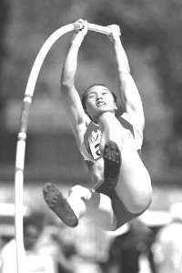
（2） 连接的（选填“串联”或“并联”），各用电器消耗的电能是用 （3） 表来测量的。
图6
10．如图6中弯曲的撑竿表明力能使物体发生 （4） ；运动员推开撑竿后不会立即落下，由于 （5） 将继续向上越过横杆，然后下降的过程中运动员的重力势能将 （6） （选填“增加”、“不变”或“减少”）。
11．将一杯质量为0.2千克、温度为20℃的水放入冰箱的冷藏室内，一段时间后水温降低了5℃，则水放出的热量为 (7) 焦，水的内能将 (8) （选填“减少”或“增加”），这是通过 (9) 的方法改变了它的内能。［c_{水}=4.2×10³焦/（千克·℃）］
12．上海地铁九号线匀速行驶10秒通过200米路程，它行驶的速度为（10）米/秒。若以车厢为参照物，乘客是（11）的（选填“静止”或“运动”）。在图7所示的两个滑轮中，不考虑滑轮重力及摩擦，分别用力匀速提起相同重物时，力F_{A}（12）F_{B}(选填“大于”、“等于”或“小于”)。
A

F_{A}
F_{B}
B

图7
13．将阻值为10欧的导体接在一节新干电池两端，通过它的电流为（13）安。若该导体两端所加电压为3伏时，则导体的电阻为（14）欧，通电60秒，电流通过该导体所做的功为（15）焦。
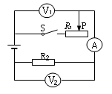
14．一物体挂在弹簧测力计上示数为20牛，然后将这个物体浸没在水中，此时弹簧测力计的示数变为15牛，则物体受到的浮力为 （16） 牛，方向（17） 。该物体所受重力和浮力的合力为（18）牛。
图8
15．在图8所示的电路中，电源电压保持不变，若电键S由闭合到断开，电压表V₁的示数将（19）。电键S闭合后，滑动变阻器的滑片P向右移动的过程中，电压表V₁示数的变化量与电流表A示数的变化量的比值将（20）。（均选填“变大”、“不变”或“变小”）
16．某小组同学研究杠杆的使用特点，他们先用弹簧测力计测出三个钩码的重力，如图9（a）所示，然后将它们挂在已调节水平平衡的杠杆A点位置上，再用测力计在杠杆B点沿竖直方向用力使杠杆保持平衡，如图9（b）所示，接着在保持杠杆水平平衡的情况下，改变测力计的用力方向，如图9（b）、（c）所示。请仔细观察图9中的装置、操作及现象，然后归纳得出初步结论。
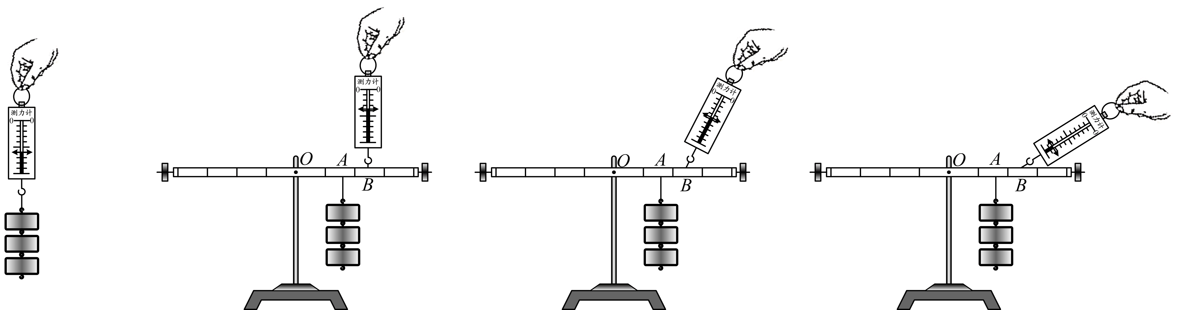
（a） （b） （c） （d）
图9
（1）比较图9中（a）与（b）两图，根据测力计示数大小与钩码和测力计位置等相关条件，归纳得出的初步结论是： (21) ；
（2）比较图9中（b）、（c）、（d）三图中拉力方向和测力计示数大小可得出的结论是：
(22) 。
三、作图题（共6分）
请将图直接画在答题纸的相应位置，作图题必须使用2B铅笔。
17．如图10所示，物体静止在水平地面上，受到的支持力为20牛，请用力的图示法画出物体所受的重力。
18．在图11所示电路的○里填上适当的电表符号，要求：使两灯L₁、L₂并联。
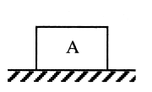
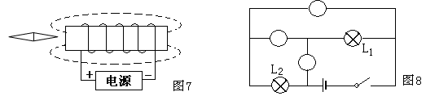
图10
图11
[来源:Zxxk.Com]

四、计算题（共24分）
请将计算过程和答案写入答题纸的相应位置。
19．一体积为0.1×10⁻³米³的物体完全浸没在水中，求它所受到的浮力。

20．建筑工地上，起重机用1×10⁴牛的力将钢筋水泥板匀速提升了10米，所用时间为50秒，求：此过程中起重机所做的功和功率。

21．质量为1千克、深为0.5米、底面积为0.01米²的容器放在水平地面上，在容器内装满水后，测得水的质量为6千克。求：[来源:学科网]
（1）容器中水的体积；
（2）水对容器底部产生的压强；
（3）容器对地面的压强。

22．在图12（a）所示的电路中，电源电压为6伏且不变，电阻R₁为15欧，滑动变阻器R₂上标有“50Ω 2A”字样。闭合电键S后，求：
（1）通过电阻R₁的电流；
（2）当移动滑动变阻器R₂的滑片P至某点，电流表A的示数如图（b）所示，求此时变阻器R₂所消耗的功率；
（3）在移动滑动变阻器R₂滑片P的过程中，两电表的指针分别能达到满刻度处（可改变电表的量程），且电路能正常工作。求此时滑动变阻器R₂连入电路的阻值。
S
R₁
R₂
A
A₁
P
0
1
2
3
A
0
0.2
0.4
0.6
（a）
（b）
图12

A

五、实验题(共18分)
请根据要求在答题纸的相应位置作答。
23．在图13所示的各种实验装置中，请按照要求回答：
（1）图13(a)是测量 （1） 的仪器。
（2）图13(b)为马德堡半球实验的装置，可以用来证明 （2） 的存在。
（3）图13(c)实验装置的名称为 （3） ，可以用来比较 （4） 的大小。
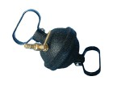
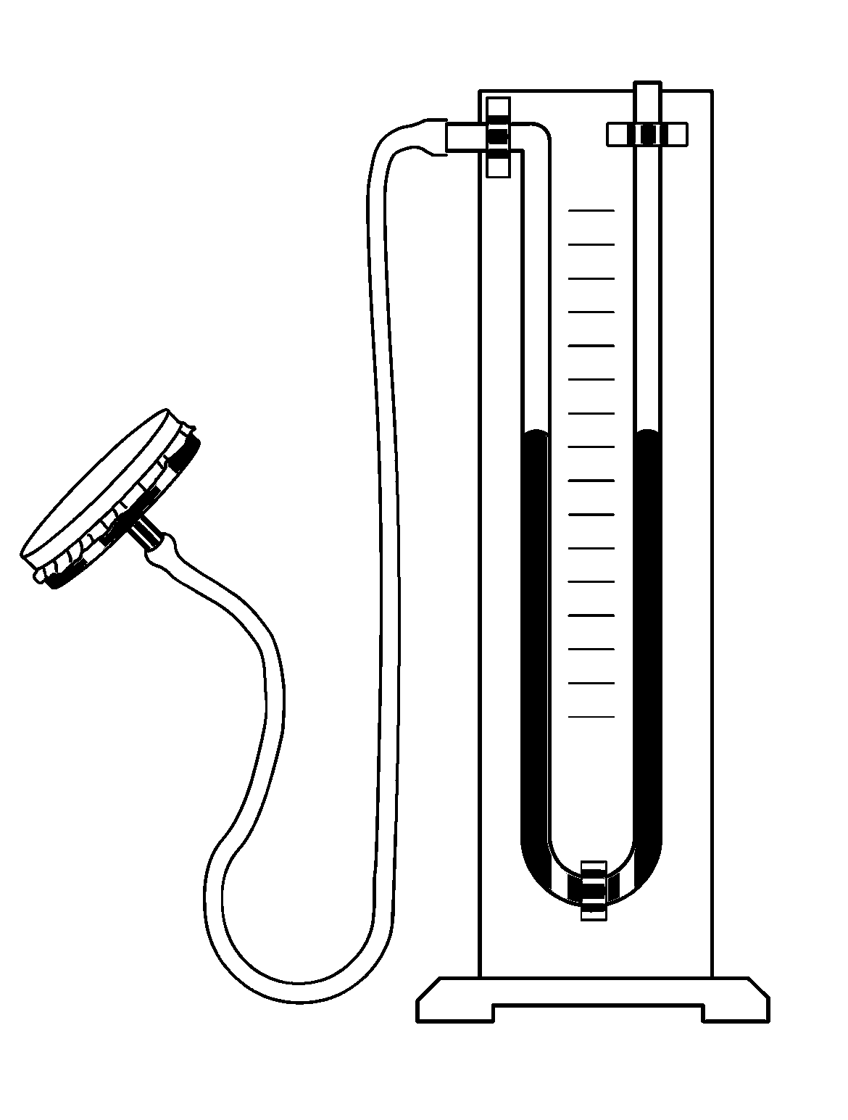
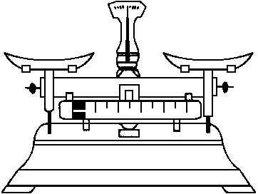
（b） （c）
(a)
图13

24．在“验证凸透镜成像规律”的实验中，凸透镜的焦距是10厘米。小捷用了9个红色的发光二极管按“F”字样镶嵌排列在白色的板上代替蜡烛作光源，实验装置如图14所示：
（1）实验前要调整凸透镜和光屏的高度，使它们的中心与发光二极管组成的“F”的中心大致在 (5) 。[来源:Zxxk.Com]
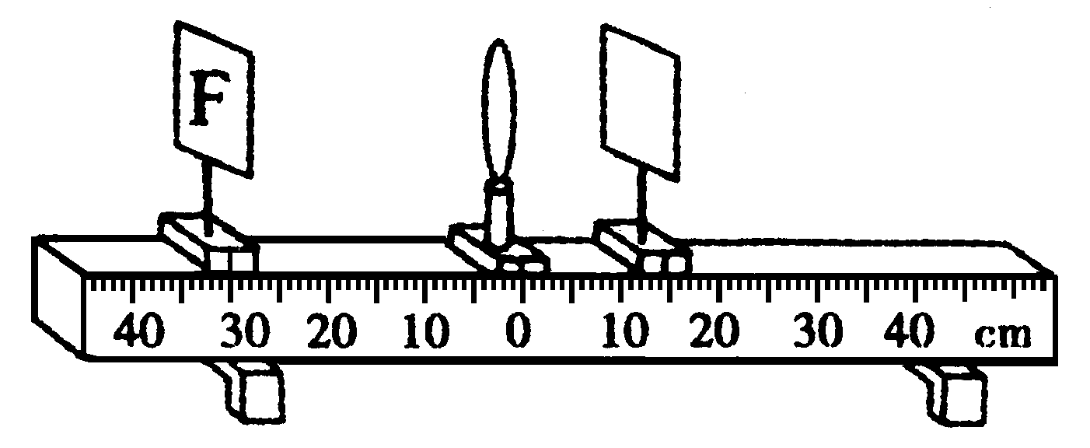
（2）将凸透镜固定在光具座的零刻度线上，光源和光屏的位置如图14所示时，光屏上的像最清晰，则此时的像是 （6） （选填“放大”、“缩小”或“等大”）的实像；如果她将光源再远离凸透镜一些，这时光屏应向 （7）
图14
（选填“左”或“右”）移动，以获得清晰的实像。
（3）如果将光源移至7厘米刻度处，凸透镜此时成的是放大的 （8） （选填“虚像”或“实像”）。
图14
25．逆风骑自行车时，弯着身体，会省力些；雨天，撑伞逆风行走时，风速越大，行走越困难，这是因为受到空气阻力的作用，物体所受空气阻力
大小与哪些因素有关呢？小李猜想可能与物体的迎风面积和风速有关。为验证以上猜想，小李选用了如下器材：可调速电风扇（高、中、低三档）、弹簧测力计、面积不同的塑料挡板三块、光滑玻璃板、小车。
（1）小李设计了如图15所示实验，用电风扇向小车及挡板吹风，模拟小车运动时受到的空气阻力。根据 （9） 的知识，通过弹簧测力计即可测出小车静止时受到的空气阻力。
图15
可调速电风扇
弹簧测力计
塑料挡板
光滑玻璃板

（2）小李在探究风速对小车所受空气阻力的影响时，保持迎风面积一定，测得数据如下：
风速 | 低 | 中 | 高
小车受到的空气阻力/N | 0.8 | 2.2 | 3.8
通过对表中数据分析，可得出的结论是： （10） 。
（3）小李还想探究迎风面积对小车所受空气阻力的影响，请你帮他设计出主要的实验步骤： （11） 。
（4）小李在此研究过程中所采用的科学方法是 （12） 。
26．小明、小华和小红三位同学各自进行“测定小灯泡电功率”的实验。实验中所用器材规格均相同，小灯标有“3.8V”字样，电源电压为6伏且保持不变。
（1）小明连接的电路如图16所示，图中尚有一根导线未连接，请用笔线代替导线在图中正确连接。要求：若将变阻器的滑片向左移动，闭合电键S后，能使它接入电路中的电阻最大。
（13） 。（用2B铅笔在答题纸的相应位置连线）


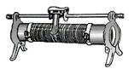
图16
S
L
3 15
V
A
0.6 3

（2）小华实验步骤正确，闭合电键后，观察到小灯泡不发光，电压表无示数，电流表的示数为0.3安，若电路中只有一处故障，且只发生在小灯L或变阻器R上，则电路中存在的故障可能是 （14） 。
（3）小红正确连接电路，闭合电键后，移动变阻器的滑片，发现无法精确测出小灯泡的额定功率，经思考后她将电路图略作调整，接着她移动变阻器的滑片，当观察到电压表的示数为
（15） 伏时，小灯正常发光。若此时变阻器的滑片恰好在中点上，求：小灯的额定功率。
（16） (需在答题纸的相应位置写出计算过程)
松江区2012年初三模拟考
理化试卷物理部分参考答案与评分要求
2012.4
题号 |  | 答案及评分标准
一、选择 (16分) |  | 1．B 2．D 3．B 4．D 5．C 6．C 7．D 8．A
二、填空（26分） |  | 9．(1)220；(2)串联；(3)电能表。10．(4)形变；(5)惯性；(6)减少。  11．(7) 4.2×10³焦；(8)减少；(9)热传递。 [来源:学科网ZXXK]  12．(10)20；(11)静止；(12)小于。  13．(13)0.15；(14) 10；(15) 54。  14．(16)5；(17)竖直向上；(18)15。  15．(19)变大；(20)不变。（每空2分）  16．（21）使用动力臂大于阻力臂的杠杆提升钩码（重物）时，可以省力；（22）使用杠杆过程中，当阻力、阻力臂及动力作用点一定，杠杆平衡时，动力与杠杆垂直，动力最小。（答案合理均可得分）（每空2分）
三、作图（6分） |  | 17．力的大小、方向、作用点各一分。  18．三个电表完全正确给分。
四、计算  （24分） | 19.  （4分） | V_{排}＝V_{物}＝0.1×10⁻³米³ 1分  F_{浮}＝ρ_{液}gV_{排}  ＝1000千克/米³×9.8牛/千克×0.1×10⁻³米³＝0.98牛 3分
四、计算  （24分） | 20.  （4分） | W＝Fs＝1×10⁴牛×10米=1×10⁵焦 2分  P=W/t =1×10⁵焦/50秒=2000瓦 2分  说明：公式1分，代入和答案1分
四、计算  （24分） | 21.  （7分） | （1）V =m/ρ 1分  =6千克/1×10³千克/米³=6×10⁻³米³ 1分  （2）p=ρgh 1分  = 1×10³千克/米³ ×9.8牛/千克×0.5米=4900帕 1分  （3）F＝G=mg=（1＋6）千克×9.8牛/千克=68.6牛 1分  p´= F /S=68.6牛/0.01米²=6860帕 2分
四、计算  （24分） | 22．  （9分） | （1）I ₁＝U₁/R₁＝6伏/15欧＝0.4安 2分  （2）I ₂＝I－I ₁＝1.2安－0.4安＝0.8安 1分  P₂＝U₂ I ₂ 1分  ＝6伏×0.8安＝4.8瓦 1分  （3）当A₁表满刻度时I ₂＝0.6安  R₂＝U₂/ I ₂＝6伏/0.6安＝10欧 2分  当A表满刻度时I ＝0.6安  I ₂＝I－I ₁＝0.6安－0.4安＝0.2安  R₂＝U₂/ I ₂＝6伏/0.2安＝30欧 2分
四、计算  （24分） | 说明：在计算中，有关单位错写、漏写，总扣 1 分。
五、实验  （18分） |  | 23. (1)质量；(2)大气压强；(3)U形管压强计；(4)液体内部压强。  24．(5) 同一高度；(6)缩小；(7)左；（8）虚像。  25. (9)二力平衡；  (10)迎风面积相同时，风速越大，小车所受到的空气阻力越大；  (11)使风速保持不变，改变迎风面积的大小； (12)控制变量法。  26. (13)略；  (14)小灯短路  (15)2.2；  (16)R_{滑}=U/I=6伏/0.3安=20欧 1分  I_{额}=I_{滑}=U_{滑}/R_{滑}′=2.2伏/10欧=0.22安 1分  P_{额}=U_{额}I_{额}=3.8伏×0.22安=0.836瓦 1分  说明：（16）3分，其余每空1分。

